智能纪要：12-基本功训练 2026年1月18日
会议主题：12-基本功训练
上传时间：1月18号（周日） 18:55 （GMT+08）

智能纪要由 AI 生成，可能不准确，请谨慎甄别后使用

总结
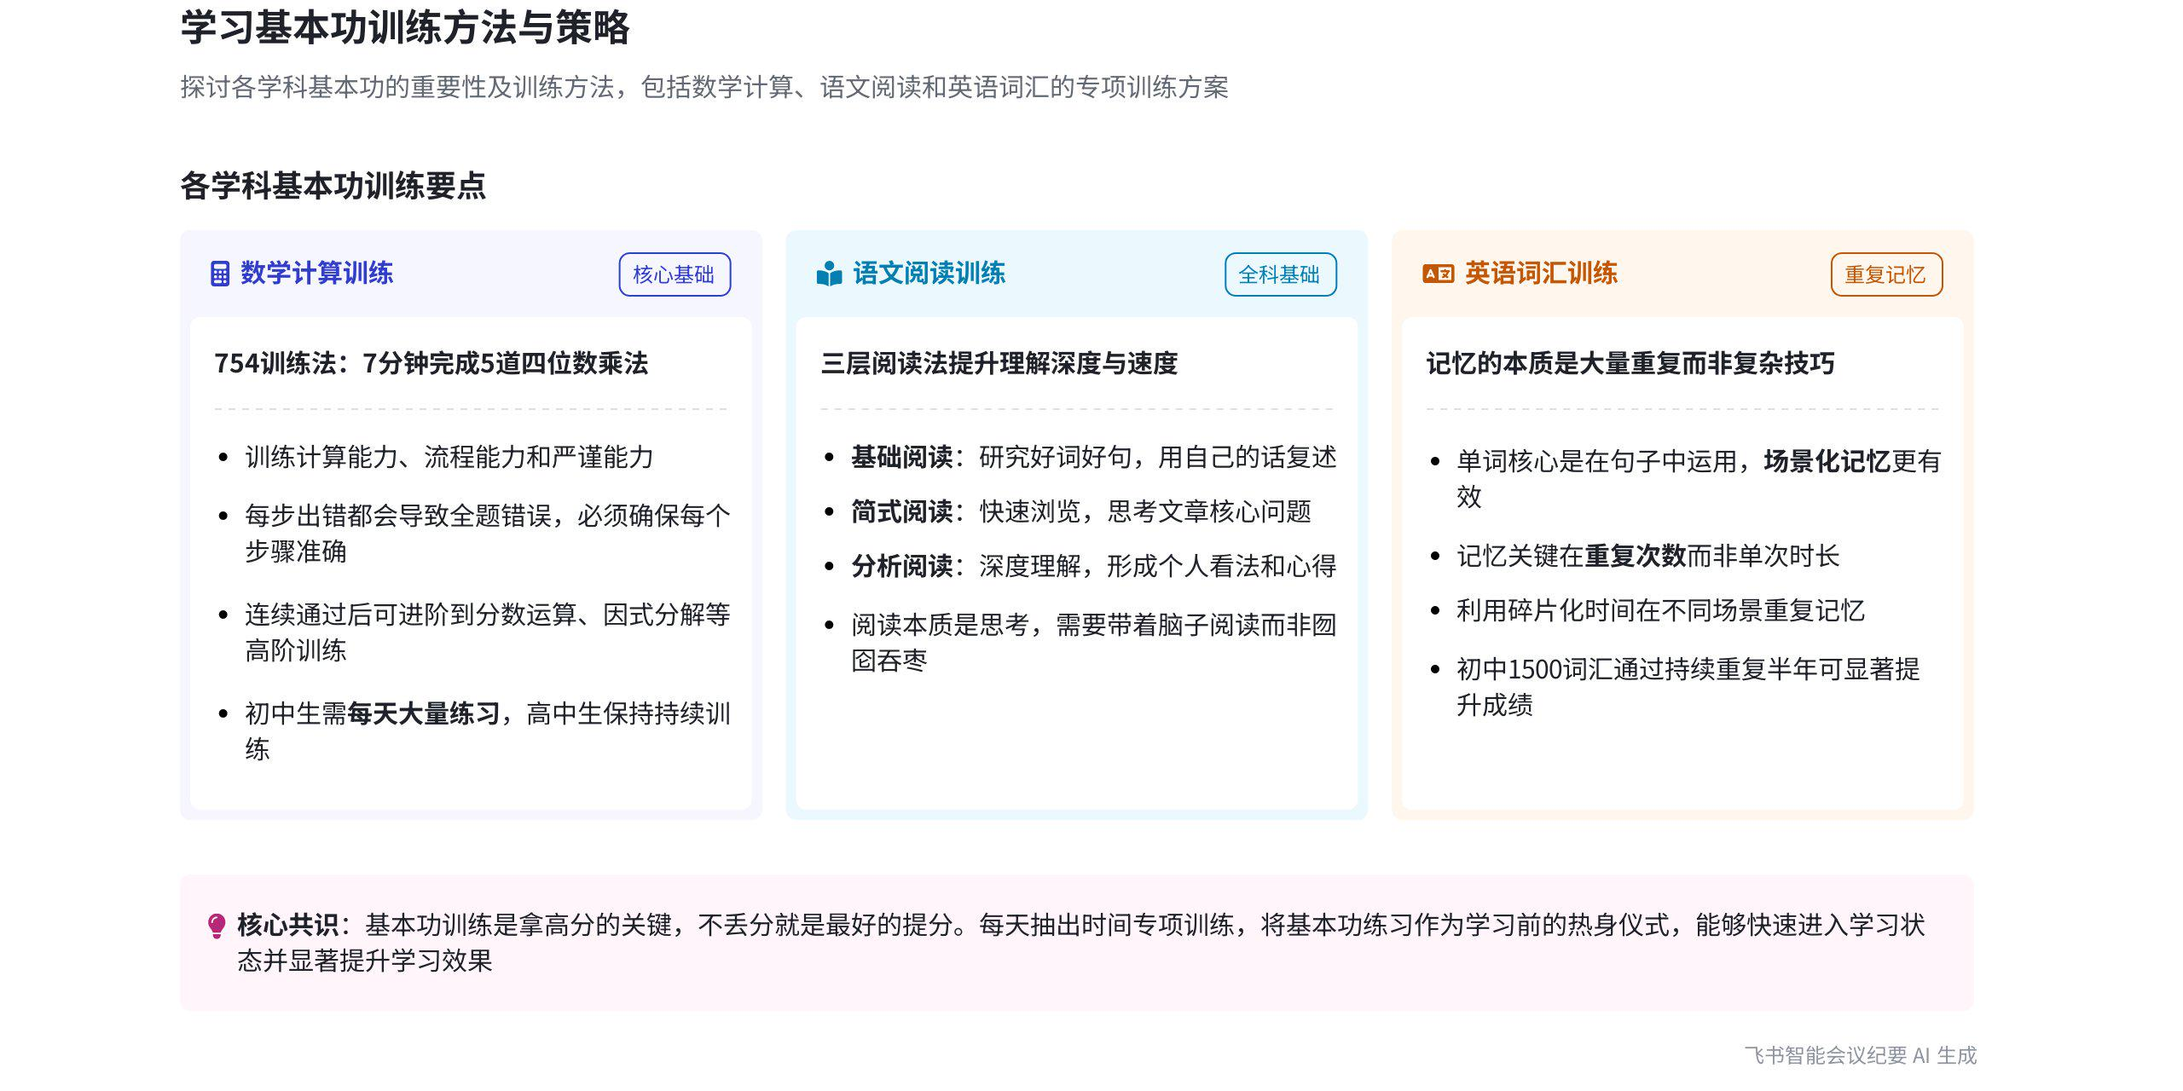
本次会议说话人1围绕学习的基本功展开讲解，阐述了基本功的概念、各科目基本功的常见问题及解决方法，强调了基本功训练的重要性，并表示掌握基本功后学习基础知识点会更得心应手，内容如下：
- 基本功的概念与重要性
- 基本功定义
- 类比说明：说话人1以舞蹈压腿、武术扎马步类比学习基本功，指出基本功是学习的基础，如数学计算、语文阅读和文字感受力、英语单词和音标等，没有扎实的基本功，难以在学习中取得高分。
- 全科基本功：特别强调语文阅读是全科的基本功，因为高中和初中很多概念抽象，阅读能力不足会导致概念理解困难。
- 基本功重要性
- 避免失分：基本功不扎实会使考试中会做的题做错，扎实的基本功能保证会做的题做对，不丢分就是最好的提分。
- 进入学习状态：在学不进去时，选择基本功练习的简单部分，如754计算练习、快速阅读文章、读单词等，可快速进入学习状态。
- 各科目基本功问题表现  - 数学：说话人1认为70分以下的学生一般存在计算问题，建议学生统计每次考试因计算扣分的总分。  - 语文：作文低于40分、现代文阅读较弱、语文低于90分的学生，阅读基本功一般存在问题，同时要思考阅读速度、理解能力以及考试时间是否够用等问题。  - 英语：分数过低、大量看不懂文章的学生，主要是词汇问题。 | 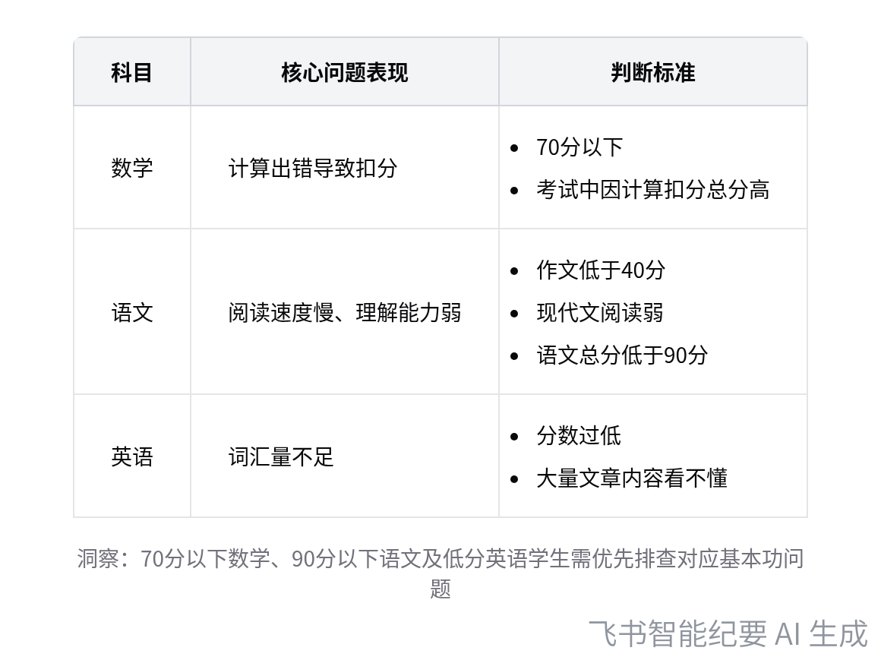  各科目基本功问题表现及判断标准
- 各科目基本功训练方法
- 数学计算训练
- 754训练：每天进行754训练，即7分钟内完成5道四位数乘法且全部做对，做错要分析错因，此训练可锻炼计算、流程和严谨能力。
- 高阶运算：连续多次754训练做对后，教练会安排高阶的分数运算、因式分解、方程运算等代数运算练习。
- 初高区别：初中学生要大量练习，高中学生每天花一点时间持续练习。
- 语文阅读训练
- 高效阅读：先明确阅读目标，了解文章总分总的布局，掌握整体结构，再看每段首尾句，圈出重点词和修辞手法。
- 提升阅读深度：包括基础阅读（研究好词好句并用自己的话表述）、简式阅读（略读文章并思考核心问题）、分析阅读（全盘阅读，有自己的看法和心得，摘抄金句），核心是框架性阅读和抓重点能力。
- 英语词汇记忆
- 重复是关键：记忆单词的核心是大量重复，重复次数足够多可达到长期不忘，可利用碎片化时间多次重复，次数比单次背诵时长更重要。
- 在句子中运用：单词的核心是句子，要在阅读理解、完型填空等各种题型中运用单词，通过大量刷题增加单词的重复出现次数。
- 后续课程：后续英语学习方法课会详细讲解具体实操方法。
- 基本功训练与学习的关系
- 进入学习状态：当学不进去时，选择基本功练习的简单部分开始，能帮助快速进入学习状态。
- 学习基础知识点：掌握基本功后，进入基础知识点的学习会更得心应手，可将基本功训练视为学习前的热身动作。
[该类型的内容暂不支持下载]

智能章节
00:06 学习前需确保基本功，将介绍训练方法
本章节提到学习前已做好环境创设并了解学习基本逻辑，接着进入学习的三大环节。强调基本功的重要性，指出数学计算、语文阅读、英语单词等都属于基本功，基本功不牢会影响多学科学习。要确保基本功没问题，才能保证考试时会做的题做对，后续将带大家了解和训练基本功。
01:22 以艺类比阐述学习基本功的重要性
本章节主要解释了基本功的概念，以舞蹈压腿、武术扎马步为例，说明没有扎实基本功就难以完成相应动作。进而指出在学习上，基本功同样重要，只有具备扎实基础，才能在考试中取得高分，否则容易出现做题错误的可惜情况。
01:55 各学科基本功解析及强调阅读为全科基本功
本章节主要探讨了基本功的概念，以数学、语文、英语为例，指出数学计算、语文阅读和文字感受力、英语单词音标等是相应学科的基本功。强调语文阅读是全科基本功，因为初高中学习中很多概念抽象，若阅读能力不足，就难以理解这些概念，进而影响对各学科知识的掌握。
02:45 数理化英各学科基本功问题分析与判断
本章节主要探讨了数学、语文、英语的基本功问题。数学方面，70分以下大概率存在计算出错扣分问题，可自行统计计算扣分情况；语文需思考作文分数、考试时间是否因阅读不够用、现代文和古文哪项薄弱，作文低于40、语文低于90可能阅读基本功有问题；英语若大量看不懂则是词汇问题。
03:55 计算问题解决办法：754四位数乘法训练
本章节主要围绕计算问题的解决方法展开。说话人1强调大家要练起来，老师会出相应题目和方案。解决计算问题需每天做754训练，即7分钟内做对5道四位数乘法，若做错要分析错因。该训练不仅锻炼计算能力，还锻炼流程能力和严谨能力，确保每个步骤正确才能做对题。
05:23 初高中生计算能力需大量练习提升分数
本章节强调计算能力的提升关键在于自身大量练习。完成75式且连续多次乘法做对后，教练会安排高阶代数运算训练。初中有理数运算需学生大量刷题练熟计算才能考好；高中计算是基础，若因计算出错则难以考高分，计算问题仅靠老师教是不够的。
06:53 初、高中计算练习时间安排与重要性
本章节主要讨论初中和高中计算练习的区别。初中阶段计算是基础，需大量练习，不仅要做错题分析，每天要投入大量时间，甚至每一个碎片化时间都可利用；而高中每天花一点时间持续练习即可，坚持练习效果很好，若初中计算没学好，初高中学习都会很累且难考好。
07:35 阅读基本功、快速阅读方法及深度提升探讨
本章节主要围绕阅读基本功展开。先处理数学理科计算，再聚焦文科阅读。介绍了高效阅读方法，即明确阅读目标，先把握文章总分总布局形成整体框架，再看每段首尾句，圈出重点词和修辞手法，通过阅读路标快速掌握文章内容，强调要大量训练，可在语文课进行，还提及后续将探讨提高阅读深度的问题。
08:33 语文阅读能力提升方法及阅读本质解析
本章节介绍了阅读的方法与重要性。阅读分为基础阅读，研究好词好句并用自己的话表述；简式阅读，整体浏览思考文章核心并阐述内容；分析阅读，有自己的看法心得，摘抄金句。强调阅读核心是框架性阅读和抓重点能力，本质是思考，需不断用自己的话整理、复述文章，提升阅读能力。
10:33 英语词汇记忆核心：大量重复与句子运用
本章节主要围绕英语词汇记忆展开。强调记忆本质是大量重复，市面上背单词方法核心也都是重复，人很难一遍记住单词。单词核心是句子，要在运用中记单词，如在各类题型中多次见才能记住。解决词汇问题关键是重复，可圈出不会的单词反复记，也有刷书法十步法，记忆原理无花里胡哨，重复就能记住。
14:36 英语单词记忆关键：多次重复与多样应用
本章节主要介绍记忆关键要点。强调记忆需多次重复，关键是次数而非时长，建议用碎片化时间记单词，在不同场景和形式下重复回忆。可通过大量刷题在不同题型中应用单词以形成永久记忆。还提到记忆有残留，重复会让记忆更简单。若英语差、单词易忘不必焦虑，大量重复就能学好英语。
17:30 强调基本功对拿高分的重要性及练习建议
本章节说话人1强调基本功是拿高分的关键，指出不丢分就是最好的提分方式。若基本功出问题，会导致会做的题做错。因此，不要觉得基本功练习无用，建议每天抽出一点时间进行练习，坚持下去一定会有效果。
17:46 基本功练习助入学习状态及后续知识学习
本章节主要介绍学习方法。当学不进去时，可选择最简单、最感兴趣的部分，如75式练习、背单词、速读文章等，能快速进入学习状态。掌握基本功后再学习基础知识点会更得心应手，可将基本功训练当作学习前的热身，有疑问可与教练沟通交流。
[该类型的内容暂不支持下载]

关键决策
- 关键决策：针对学习基本功问题，制定各学科基本功训练方案。
- 问题：学生在学习中因基本功不扎实，导致考试成绩不理想，如数学计算出错、语文阅读理解能力弱、英语词汇量不足等问题。
- 讨论方案：
- 说话人1提出数学计算采用“754训练”，即7分钟内完成5道四位数乘法且全部做对，分析错因，连续多次做对后安排高阶运算练习。初中学生需大量练习并分析错题，高中学生每天花一定时间持续练习。
- 说话人1提出语文阅读先掌握文章总分总布局，看每段首尾句，圈出重点词和修辞手法；通过基础阅读研究好词好句、简式阅读思考文章核心问题、分析阅读形成自己看法等方式提高阅读深度。
- 说话人1提出英语词汇记忆核心是大量重复和在句子中运用，可采用碎片化时间，在不同场景和题型中重复记忆单词。
- 决策依据：扎实的基本功是学习的基础，能避免会做的题做错，提高考试成绩；通过大量针对性训练和重复记忆，可有效提升各学科基本功。

[该类型的内容暂不支持下载]

金句时刻
「基础不牢，地动山摇，基本功是比基础还基础的东西，只有基本功没问题，才能保证考试时把会做的题都做对。」
—— 说话人 1，突出了基本功在学习中的重要性，是整个会议强调的核心观点，能让读者快速理解扎实基本功的关键意义。

「阅读的本质是在思考，是在动脑，如果脑袋长期不用，阅读就会囫囵吞枣，很难读得好。」
—— 说话人 1，提出了阅读的本质，具有独特洞察，能引发读者对阅读方式的思考，帮助读者更好地理解如何提高阅读能力。

「各种记忆法都是表面，不是核心，记忆的核心就是重复，只要不断重复，就一定能记住。」
—— 说话人 1，打破了对花哨记忆法的迷信，明确指出记忆的关键在于重复，观点新颖，能让读者对记忆方法有更清晰的认识。
[该类型的内容暂不支持下载]

相关链接
- 妙记：12-基本功训练
- 文字记录
- 12-基本功训练 2026年1月18日

